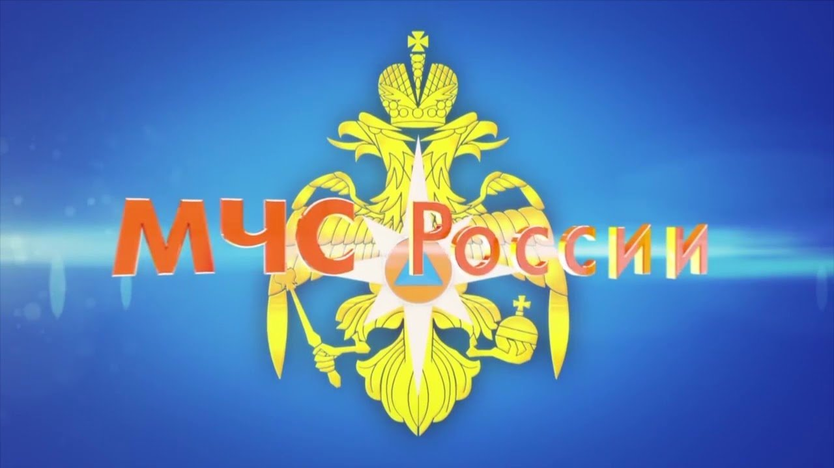

**УВАЖАЕМЫЕ ЖИТЕЛИ ПЕРВОМАЙСКОГО СЕЛЬСКОГО ПОСЕЛЕНИЯ!**

**Для своевременного оповещения и получения PUSH-уведомлений об опасностях (в том числе беспилотной и ракетной), а также информации при возникновении чрезвычайных ситуаций природного и техногенного характера, просим Вас установить приложение «МЧС России».**

**Приложение МЧС России для мобильных устройств на базе iOS и Android  доступно для бесплатного скачивания в онлайн-магазинах Google Play, App Store и RuStore (в поисковике браузера необходимо ввести: МЧС России приложение. Выбрать данное приложение и осуществить установку).**